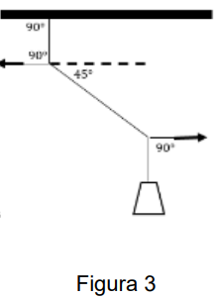
9.- En la figura 3. Calcúlese el peso del cuerpo suspendido si la tensión de la cuerda diagonal es de 20 [N].
Observando la figura 3 tenemos un punto donde convergen tres cuerdas: una horizontal, una vertical que sostiene el peso W, y la cuerda diagonal que tira hacia arriba con un ángulo de 45 respecto a la horizontal.
Datos:
$T= 20N$ $∝=45$
$$W= ?$$
Para que el sistema esté en equilibrio, aplicamos la primera condición en el eje Y (vertical):
$$\sum{Fy=0}$$
La componente vertical de la cuerda diagonal T debe ser igual al peso hacia abajo W.
$$Ty - W=0$$
$$Ty=W$$
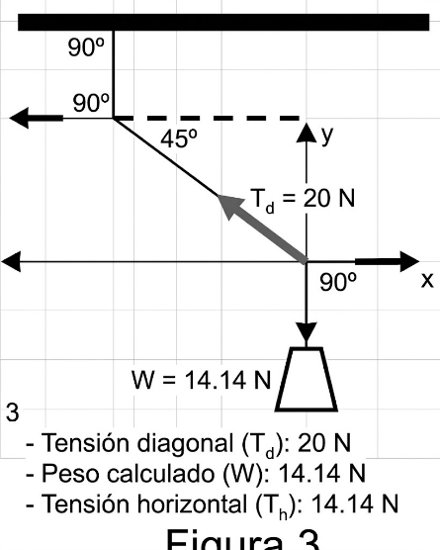
Para calcularlo debemos usar el angulo y usar la función trigonométrica que se forma
$$W=T×sen\left(45\right)$$
$$W=20N×sen\left(45\right)$$
$$W= 14.14N$$
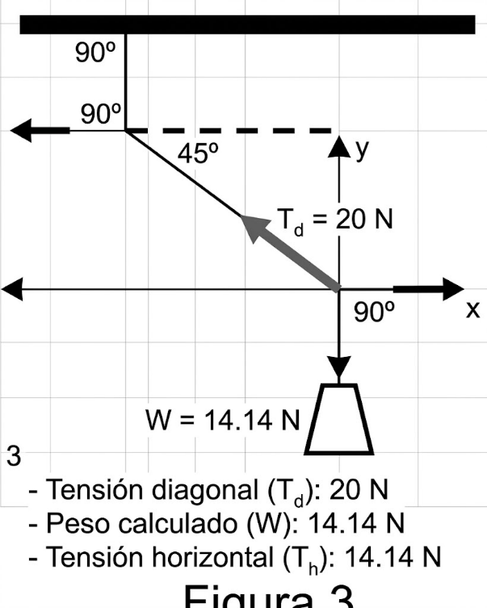
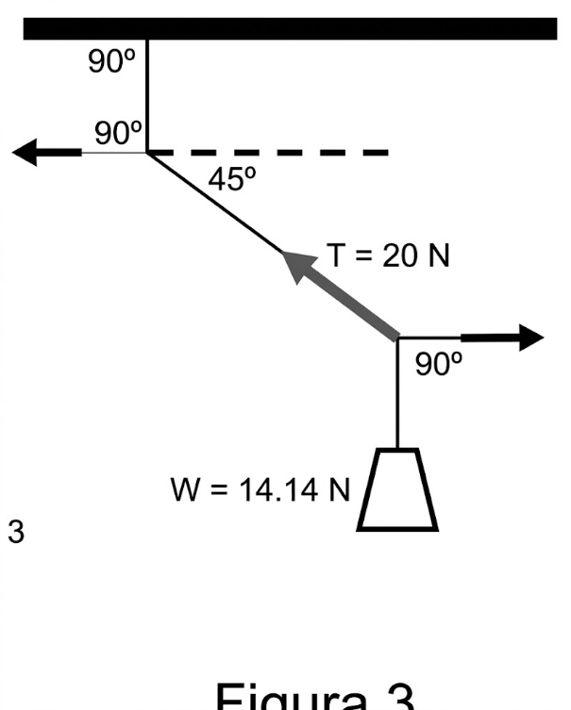

Se aplicó la Primera Condición de Equilibrio y la descomposición vectorial para igualar las componentes de las tensiones con el peso suspendido. El peso debe ser exactamente igual a la fuerza que se aplica para que el nudo no se mueva hacia arriba ni hacia abajo.
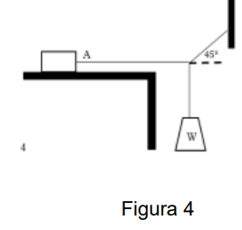
10.- El bloque A de la figura 4, pesa 100 N. El coeficiente estático de rozamiento entre el bloque y la superficie sobre la que reposa es 0,30. El peso W es 20 N y el sistema está en equilibrio.
Datos:
$$W= 20N$$
$$∝=45$$
$Wa= 100N$
En este caso debido a que el ángulo es de 45 la fuerza que tira hacia abajo es igual a la fuerza que "tira" hacia la izquierda. Por lo tanto la tensión que siente el bloque A (llamado Ta) es exactamente igual al peso colgante:
$$Ta= W =20N$$
- Hallar la fuerza de rozamiento ejercida sobre el bloque A
El bloque A tiene un peso de 100 N presionando hacia abajo, lo que genera una fuerza Normal (N) de 100 N hacia arriba. $N=Wa$
La cuerda horizontal está tirando del bloque con 20 N hacia la derecha. Como el problema dice que el sistema está en equilibrio (no se mueve),debe existir una fuerza que contrarreste ese tirón, esa es la fuerza de rozamiento y debe ser igual a la fuerza que intenta mover al bloque.
$$fs=W= 20N$$
- Hallar el peso máximo W para el cual el sistema permanecerá en equilibrio.
Para esto usamos el coeficiente de fricción estática ($μs=0.30$). La fricción máxima que la mesa puede ofrecer se calcula así:
$$fs max=μs×N$$
$$fs max=0.30×100N$$
$$fs max=30N$$
Como sabemos que en equilibrio $Wmax= fs$, el peso máximo W corresponderá a esa fuerza de rozamiento máxima.

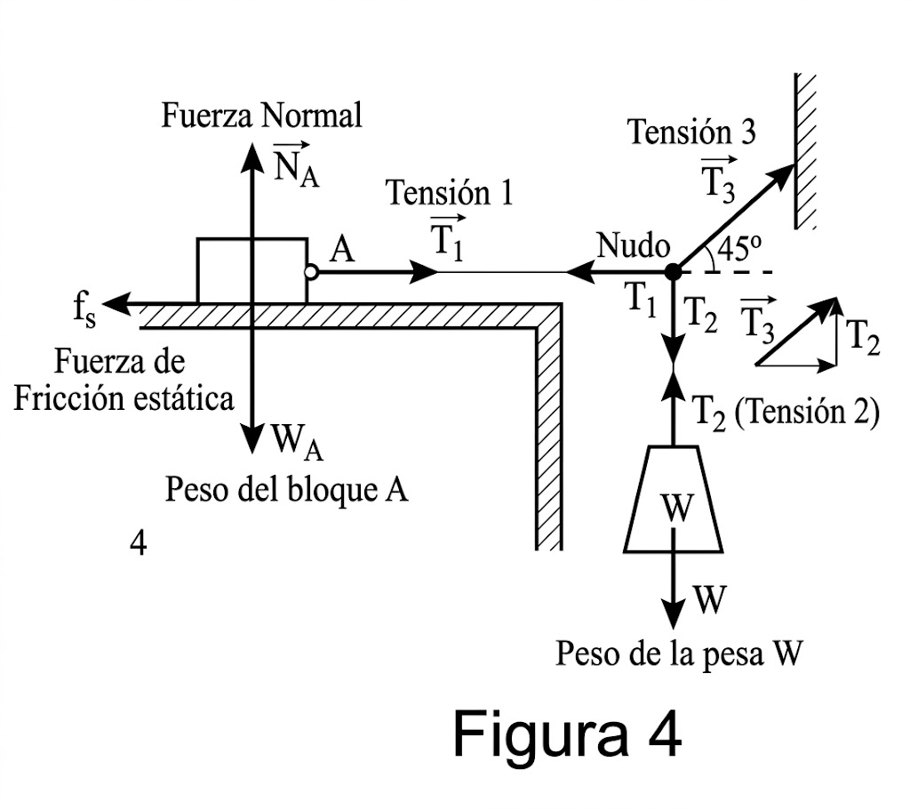
Se usaron las Leyes de Rozamiento Estático y el cálculo de la fuerza normal para determinar el peso máximo antes de que el bloque deslice.

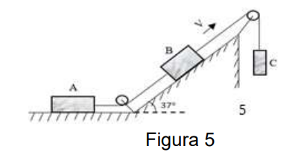
11.- Dos bloques, A y B, están dispuestos como indica la figura 5 y unidos por cuerdas al bloque C. Tanto A como B pesan 20 N y el coeficiente cinético de rozamiento entre cada bloque y la superficie es 0,5. El boque C desciende a velocidad constante.
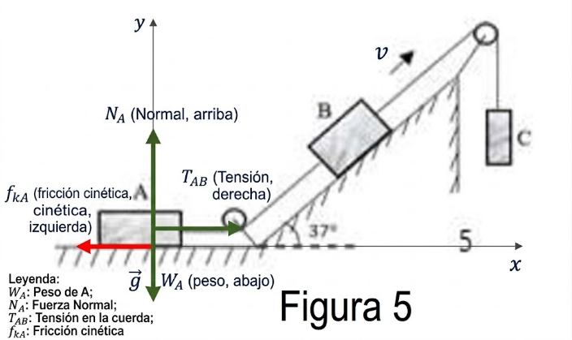
- Dibújense dos diagramas de fuerzas distintos que indican las fuerzas que actúan sobre A y B.

Bloque A: Actúan el peso WA (abajo), la Normal NA (arriba), la Tensión de la cuerda hacia B, TAB (derecha), y la fricción cinética frA (izquierda)
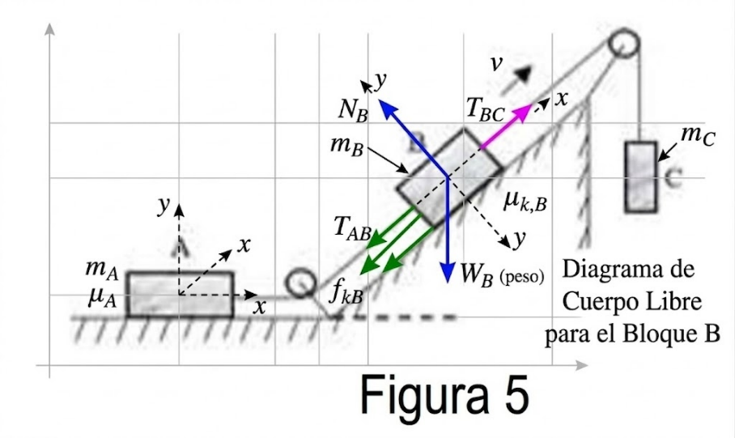

Bloque B: Actúan el peso WB (abajo), la Normal NB (arriba), la Tensión hacia C, TBC (derecha), la fricción cinética frB (izquierda) y la Tensión TAB (izquierda).

$$DATOS:$$
$$WA= 20N WB=20N$$
$$μk= 0.5$$
$$WC=?$$
- Calcúlese la Tensión de la cuerda que une los bloques A y B.
Cuerpo A
$\sum{Fy=0}$ $\sum{Fx}=0$
$NA-WA=0$ $TAB-frA=0$
$NA=WA$ $TAB=frA$
Calculamos primero la fricción sobre A:
$$frA=μk× WA$$
$$frA=0.5× 20$$
$$frA=10N$$
(Para que se mueva constante, TAB debe ser igual a la fricción).
$$frA=TAB$$
$$TAB=10N$$

Cuerpo B
$\sum{Fy=0}$ $\sum{Fx}=0$
$NB-WBY=0$ $TBC-frB -TAB =0$
$NB=WBY$
Calculamos la fricción sobre B:
$$frB=μk× WB$$
$$frB=0.5× 20$$
$$frB=10N$$
LUEGO DESPEJE
$TBC=frB + TAB$
$$TBC= 10N+10 N$$
$$TBC=20 N$$

C)¿Cuál es el peso del boque C?
Cuerpo B
$\sum{Fy=0}$ $\sum{Fx}=0$
$$TBC-WC=0$$
$$TBC=WC$$
$$WC=20N$$
Fuerza de fricción en A: 10 N
Fuerza de fricción en B: 10 N
Tensión TAB: 10 N
Peso del bloque/cuerpo C WC: 20 N
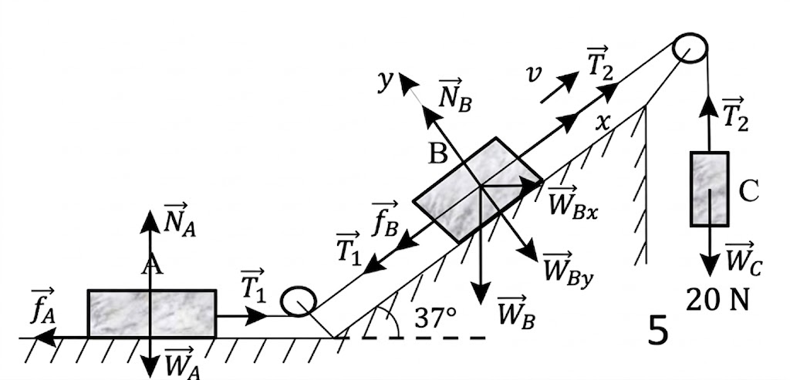
Se aplicó en el Equilibrio Dinámico/Primera Condición de Equilibrio y fricción cinética, analizando bloque por bloque cómo se acumula la resistencia en el sistema.

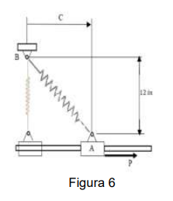
12.- El collarín A de la figura 6 puede resbalar libremente sobre la barra horizontal sin fricción. El resorte unido al collarín tiene una constante de 10 lb/in, y no se deforma cuando el collarín pasa directamente bajo del soporte B. Determinar la magnitud de la fuerza 𝑷⃗ necesaria para mantener el equilibrio cuando: a) c = 9 in. b) c = 16 in.
Datos
Constante del resorte $k=10lb/in$
Longitud natural resorte $Lo=12$
Distancia vertical $h=12in$
Distancia horizontal $c= 9in$ $c= 16in$

Cuando el collarín se mueve una distancia c, el resorte forma la hipotenusa de un triángulo rectángulo.
Longitud actual del resorte (L):
$$L=\sqrt{h^{2}+c^{2}}$$
Deformación del resorte (x):
$$x=L-Lo$$
Fuerza del resorte (Fs):
$$Fs=k×x$$
Para que el collarín esté quieto, la fuerza horizontal P debe ser igual a la componente horizontal de la fuerza del resorte. Entonces:
$\sum{Fx=0}$ $\sum{Fy=0}$
$P-Fsx=0$
$$P=Fsx$$
$P=Fs×cos\left(∅\right)$ Por trigonometría, sabemos que cos($∅$) = cateto adyacente/hipotenusa = c/L

- Cálculos para el Literal A ($c= 9in$)
Longitud actual del resorte (L):
$$L=\sqrt{h^{2}+c^{2}}$$
$$L=\sqrt{{12}^{2}+9^{2}}$$
$$L=\sqrt{225}$$
$$L=15in$$
Deformación del resorte (x):
$$x=L-Lo$$
$$x=15in-12in$$
$$x=3in$$
Fuerza del resorte (Fs):
$$Fs=k×x$$
$$Fs=10lb/in×3in$$
$$Fs=30lb$$
Componente P:
$$P=Fs×cos\left(∅\right)$$
$$P=30lb×\frac{9}{15}$$
$$P=18lb$$
Cuando el collarín está a 9 pulgadas, el resorte se estira poco y su ángulo es más cerrado, por lo que solo necesitamos 18 lb para mantenerlo en posición.

- Cálculos para el Literal B ($c= 16in$)
Longitud actual del resorte (L):
$$L=\sqrt{h^{2}+c^{2}}$$
$$L=\sqrt{{12}^{2}+{16}^{2}}$$
$$L=\sqrt{400}$$
$$L=20in$$
Deformación del resorte (x):
$$x=L-Lo$$
$$x=20in-12in$$
$$x=8in$$
Fuerza del resorte (Fs):
$$Fs=k×x$$
$$Fs=10lb/in×8in$$
$$Fs=80lb$$
Componente P:
$$P=Fs×cos\left(∅\right)$$
$$P=80lb×\frac{16}{20}$$
$$P=64lb$$
Al alejar el collarín a 16 pulgadas, la deformación del resorte aumenta drásticamente (de 3 a 8 pulgadas). Esto hace que la fuerza necesaria P suba hasta 64 lb para vencer la fuerte resistencia elástica.
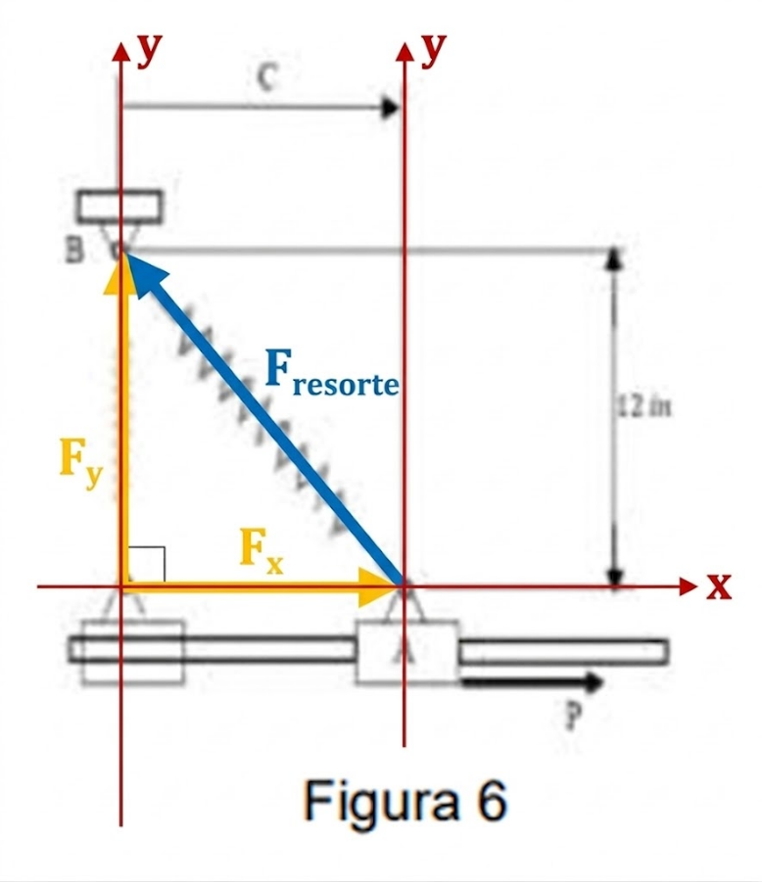
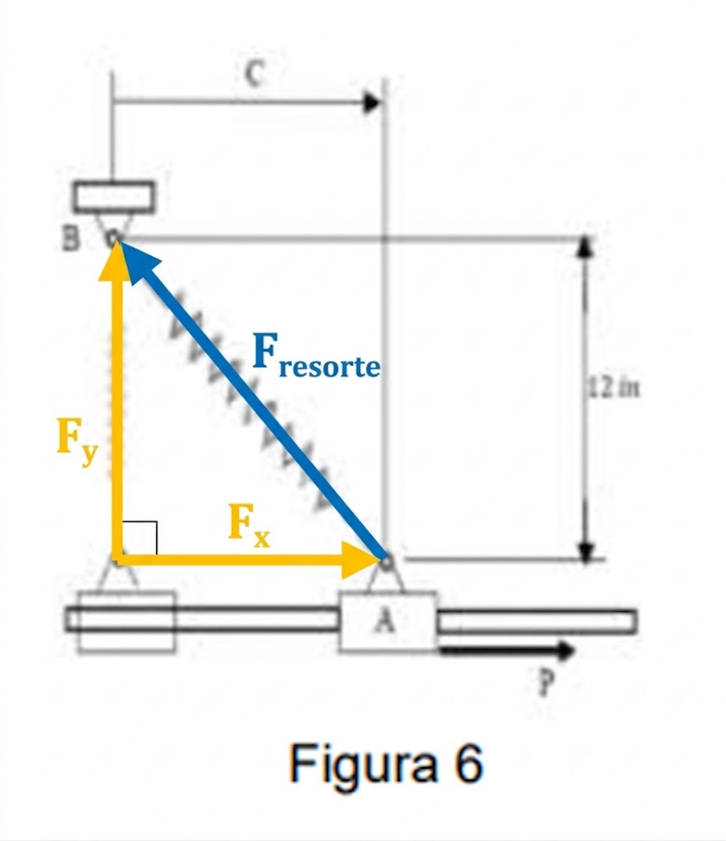

. Se utilizó la Ley de Hooke junto con el Teorema de Pitágoras para calcular la fuerza elástica resultante según la deformación y geometría del resorte.

